Waypost – felhasználói kézikönyv
Őröknek és supervisoroknak · Android és iOS · 1. lépcső
A Waypost a járőrözés ellenőrzésére szolgál. Az őr a telephelyen hagyott telefonnal bejárja a kijelölt pontokat, és mindegyiknél leolvassa a címkét (NFC vagy QR). A telefon jelzi, mikor indul a következő kör, és rögzíti, mikor, melyik pontot, milyen módon olvasták le. A supervisor a saját telefonján állítja be a telephelyeket, az útvonalakat, a menetrendet és az őrök PIN-kódját, a jelentéseket pedig e-mailben kapja.
A képernyőképek egy 6,2 hüvelykes Android-telefonon készültek, a próbaszerver adataival („E2E Raktár”, „Minta Raktár”, „Éjszakai kör”). A PIN-kódokat a képeken eltakartuk.

Tartalom
- Alapok
- Supervisor
  - Belépés és telephelyek
  - Új telephely
  - A telephely oldala
  - Őrök és PIN-kódok
  - Útvonal betanítása
  - Útvonal szerkesztése, QR-címke
  - Menetrend
  - Jelentések
  - A telephelyi telefon hozzárendelése
  - Telefon beállítása
  - Supervisor mód a telephelyi telefonon
- Őr
  - Belépés PIN-kóddal
  - Műszakkezdés
  - A kezdőlap
  - Ébresztés
  - A kör
  - Mit jelez a telefon leolvasáskor?
  - Kézi rögzítés: ha a címke nem olvasható
  - Esemény rögzítése
  - Műszakzárás
- Gyakori kérdések, hibaelhárítás

1. Alapok

Szerepek
Szerep | Telefon | Belépés | Mit csinál
Őr | a telephelyi telefon | 6 jegyű PIN-kód | műszakot kezd és zár, köröket jár, eseményt rögzít
Supervisor | a saját telefonja | e-mail-cím és jelszó | telephelyek, útvonalak, menetrend, őrök, jelentések
Supervisor a telephelyen | a telephelyi telefon | a saját PIN-kódja | ugyanaz, mint a saját telefonján (pl. betanítás a helyszínen)

Kétféle telefon
- A telephelyi telefon a telephelyen marad, a műszakok során több őr használja. Minden telephelynek egy telephelyi telefonja van, amelyet a supervisor rendel hozzá (lásd: 2.9). Ezen csak PIN-kóddal lehet belépni.
- A supervisor saját telefonja a supervisornál van. A fiókjával (e-mail-cím és jelszó) lép be rajta, és innen kezeli a telephelyeit.

Internet nélkül is működik
Minden rögzítés (leolvasás, esemény, fotó, műszakzárás, a supervisor módosításai) először a telefonra kerül, a szerverre pedig akkor töltődik fel, amikor van kapcsolat. A képernyők jobb felső sarkában álló szinkronjelző mutatja az állapotot:
Felirat | Jelentés
Szinkronizálva (zöld) | minden fent van a szerveren
Online · 3 vár / Feltöltés… 3 | a telefon éppen feltölt
Offline · 3 vár | nincs internet; minden működik tovább, a tételek később felkerülnek
Szinkronhiba · újra | a feltöltés nem sikerült, a telefon magától újrapróbálja
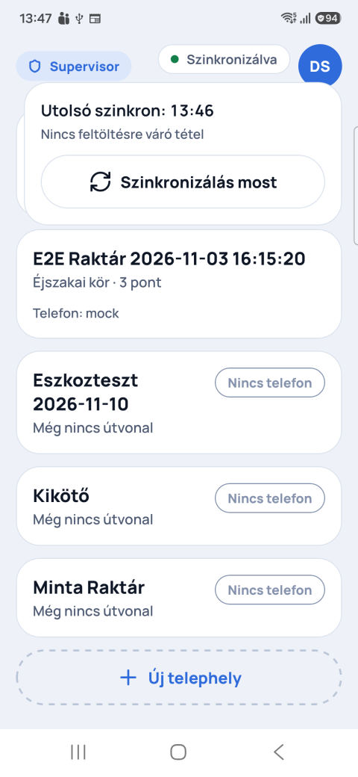
A jelzőre koppintva megnyílnak a részletek: mikor volt az utolsó szinkron, hány tétel vár feltöltésre. Itt a Szinkronizálás most gombbal azonnal elindítható a feltöltés.
Fontos: a telefonon rögzített adat a feltöltés előtt nem módosul és nem törlődik. Ha a telefon napokig nem kap internetet, akkor sem vész el semmi.

2. Supervisor

2.1 Belépés és telephelyek
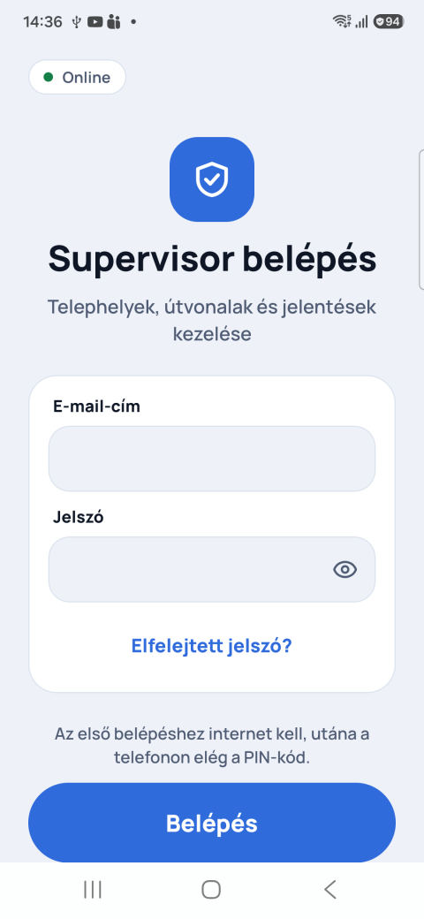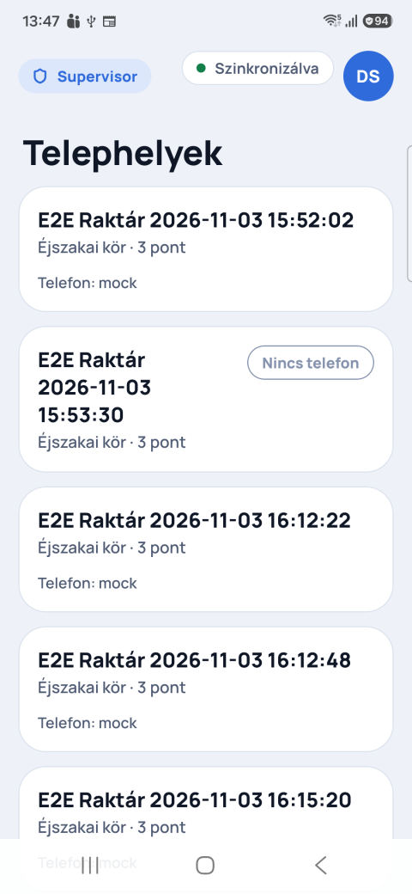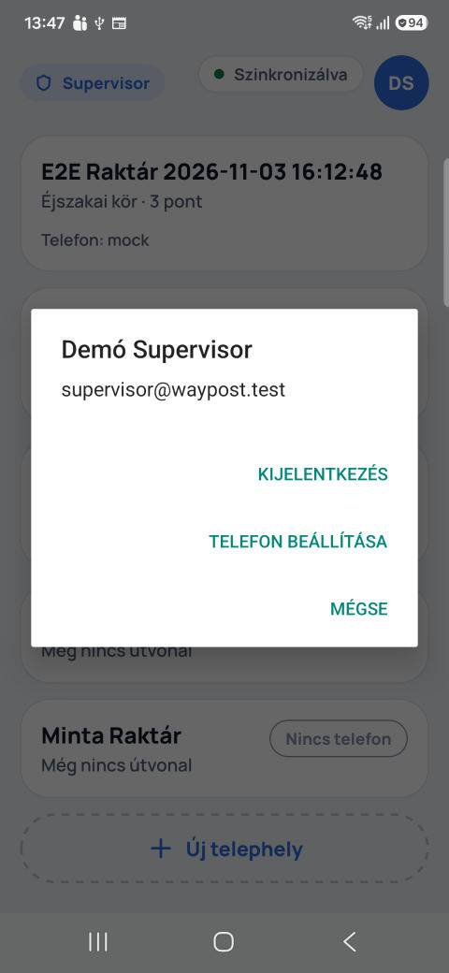
- A saját telefonodon nyisd meg a Waypostot, add meg az e-mail-címedet és a jelszavadat, majd koppints a Belépés gombra. Az első belépéshez internet kell.
- A Telephelyek listában minden telephelyed szerepel, mellette az útvonal, a pontok száma és a telephelyi telefon neve.
- A jobb felső sarokban lévő fiók gomb nyitja a fiókmenüt:
  - Telefon beállítása: az engedélyek ellenőrzőlistája, a megjelenés (világos, sötét, rendszer) és a hibanapló.
  - Kijelentkezés: ha van még fel nem küldött módosításod, az app előbb figyelmeztet, mert kijelentkezéskor ezek elvesznek.
Ha elfelejtetted a jelszavadat, a Waypost üzemeltetője tud újat beállítani.

2.2 Új telephely
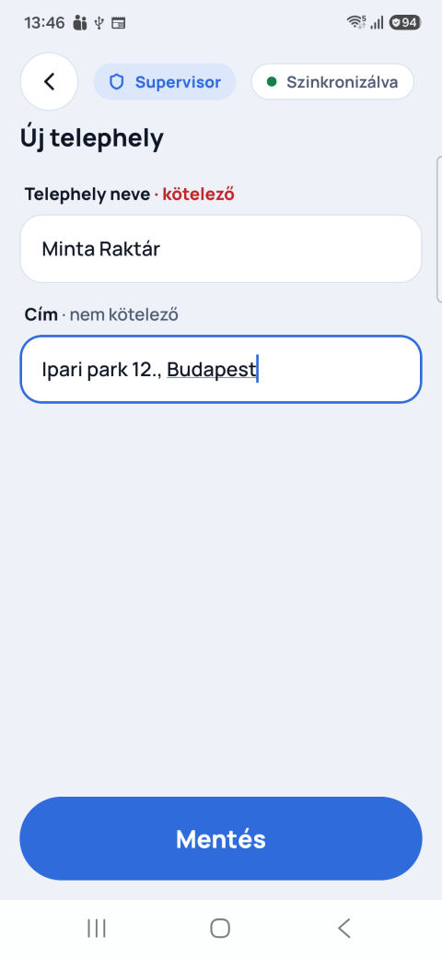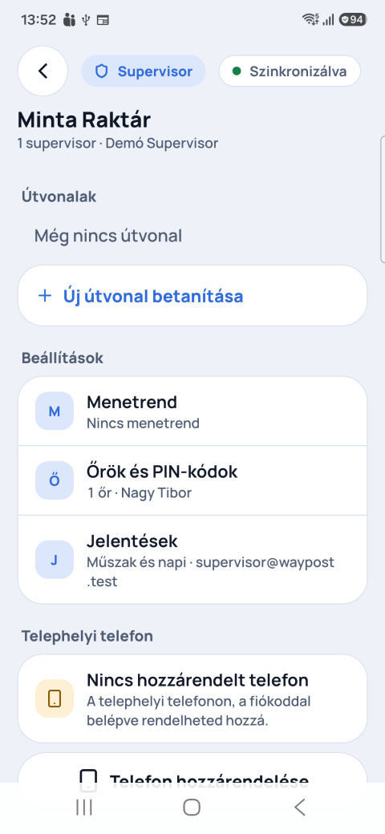
A Telephelyek képernyőn koppints az Új telephely gombra, add meg a nevet (kötelező) és a címet, majd mentsd el.
Példa: Név: Minta Raktár, cím: Ipari park 12., Budapest.
Az új telephely még üres. A következő lépések:
- az őrök felvétele (2.4),
- az útvonal betanítása (2.5),
- a menetrend megadása (2.7),
- a jelentések kiválasztása (2.8),
- a telephelyi telefon hozzárendelése (2.9).
Offline is menthető, a telephely a kapcsolat visszatérésekor kerül fel.

2.3 A telephely oldala
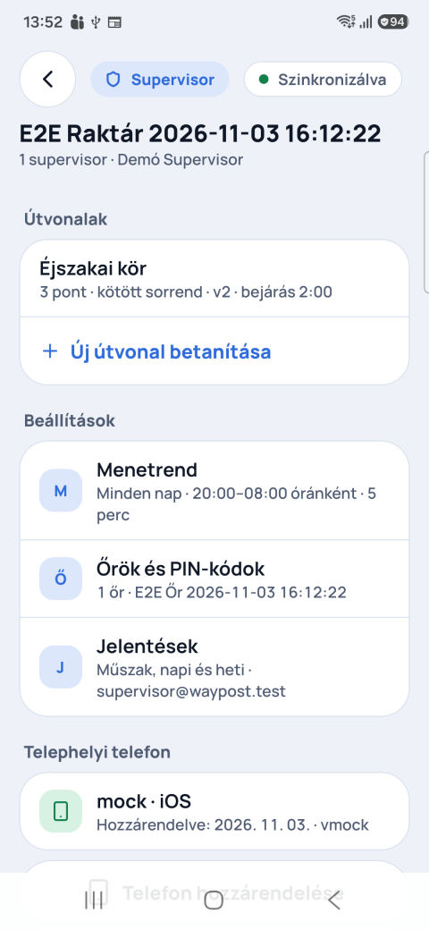
A telephely oldalán minden beállítás egy helyen van:
- Útvonalak: az útvonal neve, a pontok száma, a sorrend (kötött vagy szabad), a verzió és a bejárás mért ideje. Példa: Éjszakai kör · 3 pont · kötött sorrend · v2 · bejárás 2:00. Új útvonalat az Új útvonal betanítása gombbal veszel fel.
- Menetrend: összefoglaló, pl. Minden nap · 20:00–08:00 óránként · 5 perc.
- Őrök és PIN-kódok: hány őr van, és kik.
- Jelentések: mit kapsz e-mailben, és hova.
- Telephelyi telefon: melyik telefon van hozzárendelve, mikor szinkronizált utoljára, és hány tétel vár rajta.

2.4 Őrök és PIN-kódok
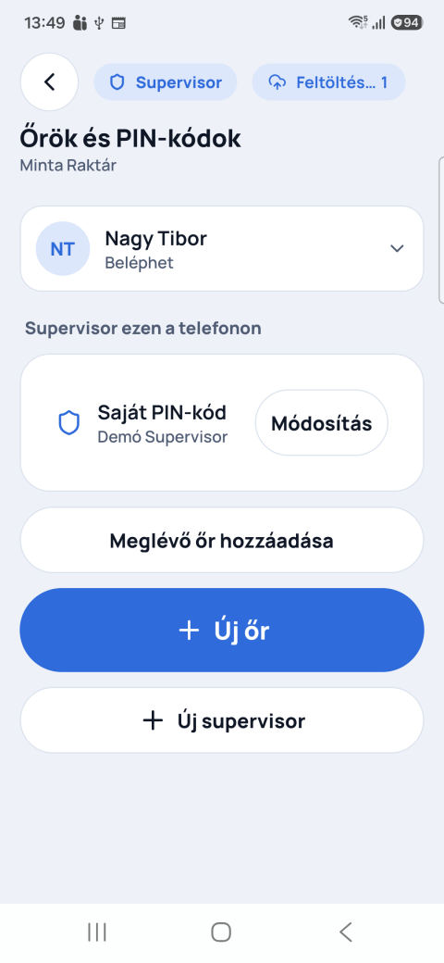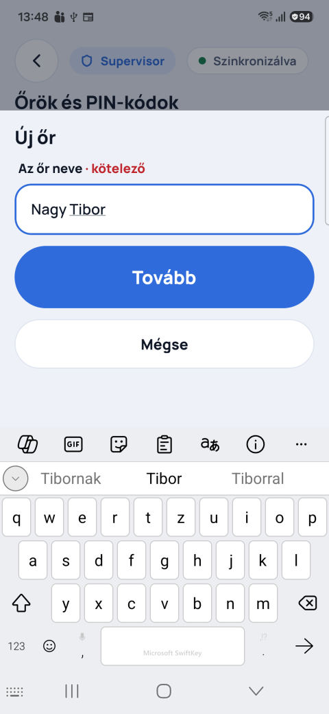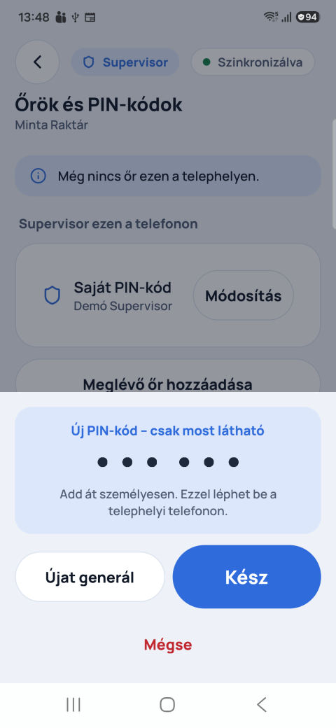
Új őr felvétele
- Az Őrök és PIN-kódok képernyőn koppints az Új őr gombra.
- Add meg az őr nevét (pl. Nagy Tibor), majd koppints a Tovább gombra.
- Az app generál egy 6 jegyű PIN-kódot. Ez csak most látható, utána sehol nem lehet visszanézni. Ha nem tetszik (pl. túl könnyen megjegyezhető), koppints az Újat generál gombra.
- Add át a kódot az őrnek személyesen, majd koppints a Kész gombra.
A PIN-kódot nem lehet kézzel megadni, mindig az app generálja. Ha két embernek véletlenül ugyanaz lenne a kódja ugyanazon a telephelyen, a szerver ezt elutasítja, és az app új kód generálását kéri.
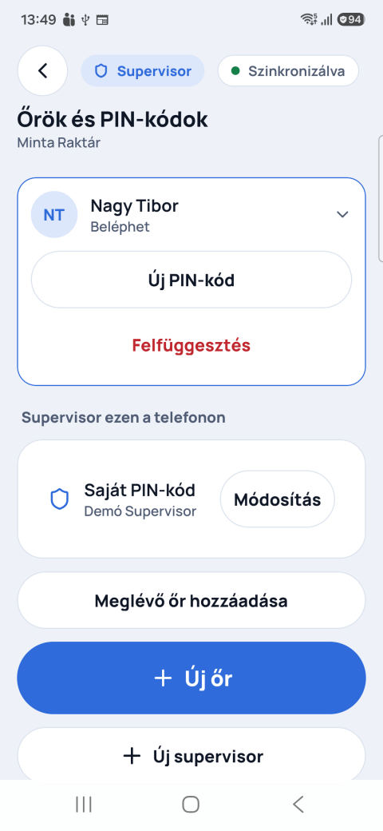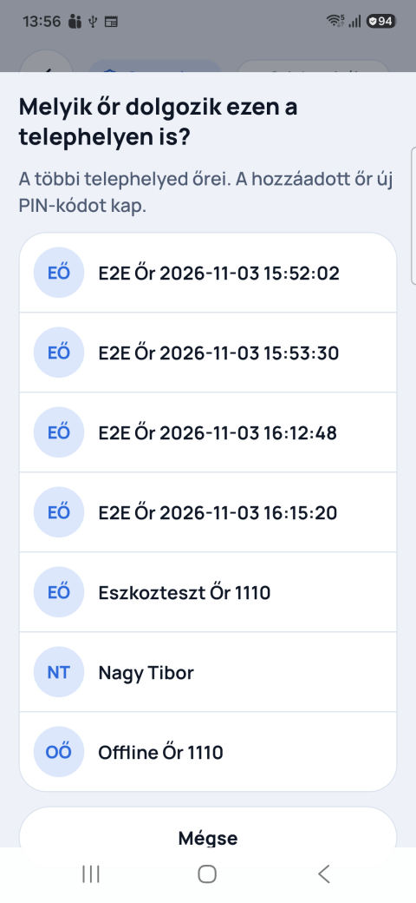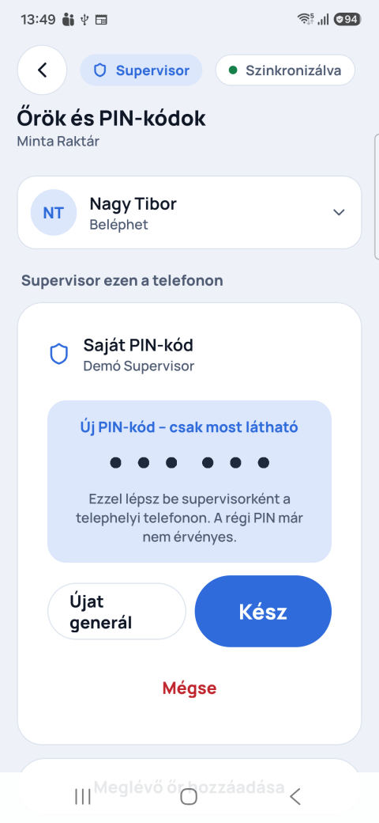
Egy őr műveletei (koppints az őr sorára):
- Új PIN-kód: például ha az őr elfelejtette a régit, vagy más is megtudta. A régi kód azonnal érvényét veszti.
- Felfüggesztés: az őr nem tud belépni, amíg vissza nem kapcsolod. A PIN-kódja megmarad.
Meglévő őr hozzáadása: ha egy őröd másik telephelyen is dolgozik, nem kell újra felvenned. A Meglévő őr hozzáadása gomb a többi telephelyed őreit listázza. A hozzáadott őr új PIN-kódot kap, és ez lesz az érvényes kódja az összes telephelyén.
Saját PIN-kód: a Supervisor ezen a telefonon szakaszban a Módosítás gombbal generálhatsz magadnak PIN-kódot. Ezzel lépsz be supervisorként a telephelyi telefonon (lásd: 2.11).
Új supervisor: ugyanitt felvehetsz másik supervisort is (név, e-mail-cím, legalább 8 karakteres jelszó). A saját telefonján az e-mail-címével és a jelszavával lép be, a telephelyi telefonon a kapott PIN-kóddal.

2.5 Útvonal betanítása
Az útvonalat a helyszínen, a pontok tényleges bejárásával veszed fel. A betanításhoz NFC-s telefon kell, mert új pontot csak NFC-címkével lehet felvenni. QR-kóddal csak a telephely már meglévő pontjai adhatók hozzá.
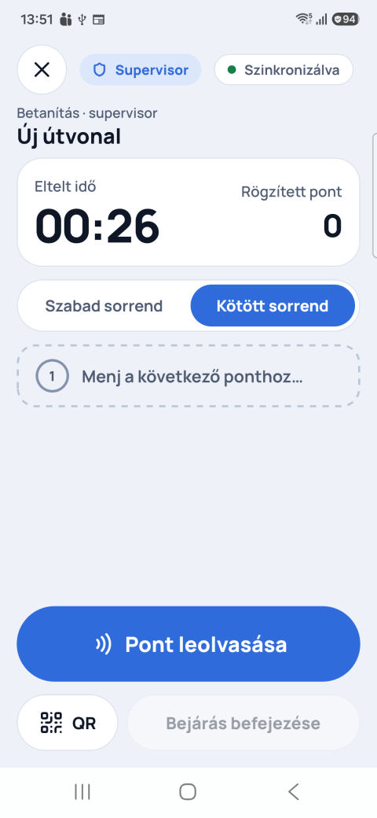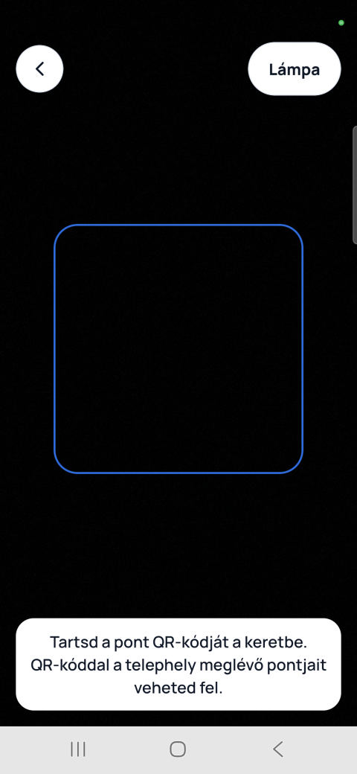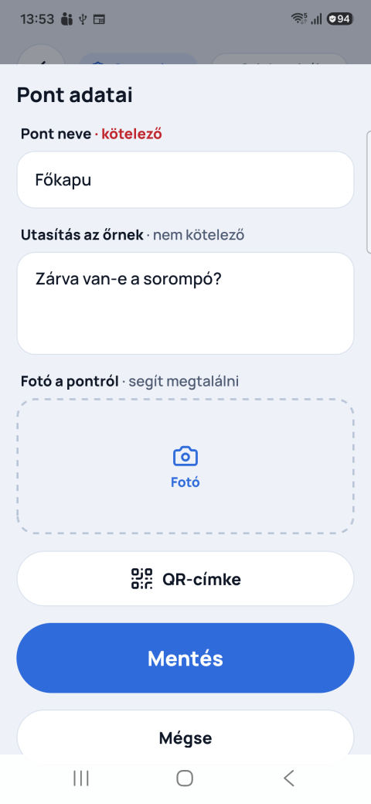
- A telephely oldalán koppints az Új útvonal betanítása gombra. Az Eltelt idő innen mér.
- Válaszd ki a sorrendet:
  - Kötött sorrend: az őrnek a megadott sorrendben kell leolvasnia a pontokat. Ha eltér, a telefon figyelmezteti, és ez a jelentésben is látszik.
  - Szabad sorrend: a pontok bármilyen sorrendben leolvashatók.
- Menj az első ponthoz, és érintsd a telefon hátát a címkéhez. Amíg a képernyő nyitva van, gomb nélkül is olvas; a Pont leolvasása gomb az NFC-t is bekapcsolja, ha ki van kapcsolva.
- Töltsd ki a pont adatait:
  - Pont neve (kötelező), pl. Főkapu.
  - Utasítás az őrnek, pl. Ellenőrizd, hogy a sorompó le van-e zárva.
  - Fotó a pontról, hogy az őr könnyebben megtalálja.
- A Mentés, jöhet a következő gombbal folytasd a következő ponttal.
- Az utolsó pont után koppints a Bejárás befejezése gombra, add meg az útvonal nevét (pl. Éjszakai kör), majd koppints a Mentés új verzióként gombra.
A befejezéskor az app időkeretet javasol: a mért bejárási idő másfélszeresét, 5 percre felfelé kerekítve. Ezt a menetrendnél lehet módosítani.
Példák a javasolt időkeretre:
- 2 perc bejárás × 1,5 = 3 perc → 5 perc
- 12 perc bejárás × 1,5 = 18 perc → 20 perc
- 24 perc bejárás × 1,5 = 36 perc → 40 perc
Ha a betanítást a bal felső × gombbal megszakítod, a rögzített pontok elvesznek; az app előbb rákérdez.

2.6 Útvonal szerkesztése, QR-címke
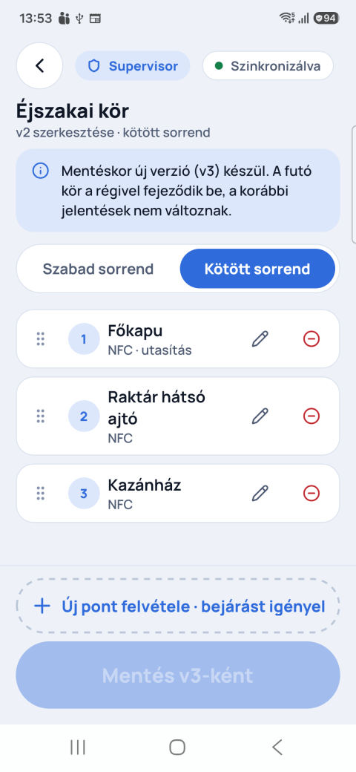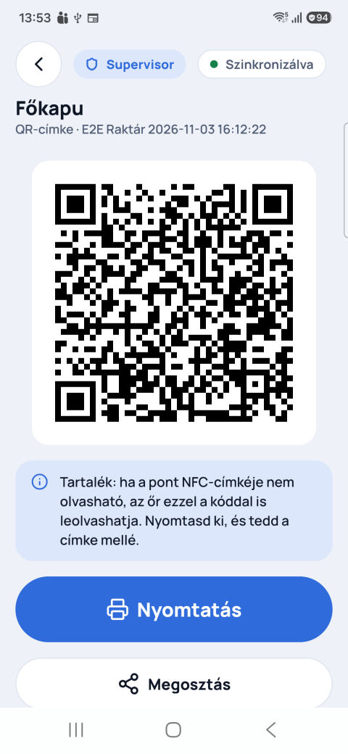
A telephely oldalán koppints az útvonalra. Itt bejárás nélkül módosíthatod:
- a sorrendet: a pontot hosszan nyomva húzd a helyére, vagy használd a Feljebb és a Lejjebb gombot;
- a pont adatait: név, utasítás, fotó;
- a pontok listáját: egy pont kivehető az útvonalból, a telephelyen akkor is megmarad. Az Új pont felvétele viszont bejárást igényel.
Mentéskor új verzió készül (pl. v2 → v3). A futó kör még a régi verzióval fejeződik be, a korábbi jelentések nem változnak. Ha közben valaki más is mentett egy új verziót, a módosításaidat újra kell kezdened az új verzióból.
QR-címke: a pont adatainál a QR-kód képe is megnyitható. Nyomtatással vagy Megosztással (pl. e-mailben a nyomtatónak) papírra kerül.
- NFC-s pontnál a QR-kód tartalék: ha az NFC-címke megsérül, az őr a mellé ragasztott QR-kódot olvassa le.
- QR-pontnál a QR-kód maga a pont címkéje: ezt kell kitenni a pont helyére.

2.7 Menetrend
A menetrend mondja meg, mikor indulnak a körök. A telephelyi telefon ezekre az időpontokra ébreszti az őrt.
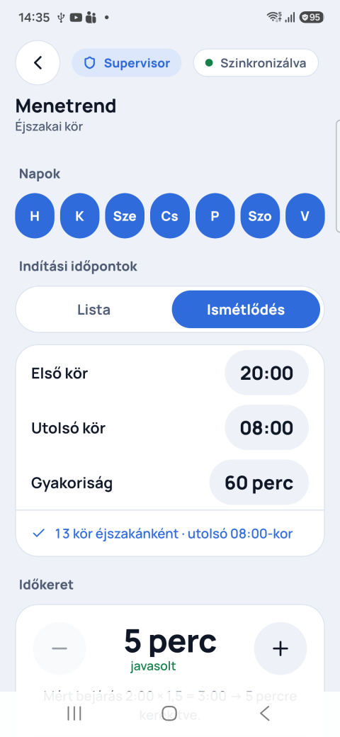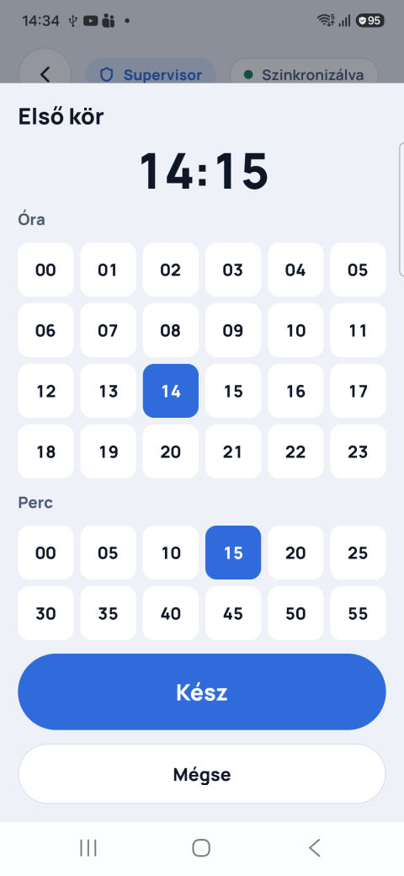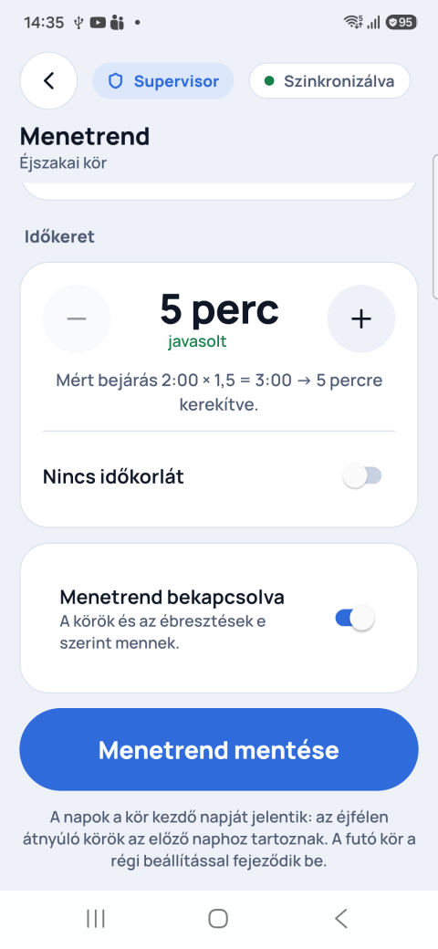
- Napok: jelöld ki, mely napokon legyenek körök. A nap mindig a kör kezdő napját jelenti: az éjfélen átnyúló körök az előző naphoz tartoznak.
- Indítási időpontok, kétféleképpen:
  - Ismétlődés: első kör, utolsó kör, gyakoriság.
  - Lista: tetszőleges időpontok egyenként.
- Időkeret: a kör indulási időpontjától ennyi idő van a bejárására; ez adja a kör határidejét. A javasolt érték a betanításkor mért időből jön; a – és a + gomb 5 percenként módosítja. Nincs időkorlát esetén a határidő a következő kör indulása, a nap utolsó köre után pedig 60 perc.
- Menetrend bekapcsolva: kikapcsolva nincs kör és ébresztés, de a beállítások megmaradnak (pl. szabadság vagy leállás idejére).
- Koppints a Menetrend mentése gombra.
1. példa – éjszakai őrzés, óránként: Napok: minden nap · Első kör: 20:00 · Utolsó kör: 08:00 · Gyakoriság: 60 perc → 13 kör éjszakánként · utolsó 08:00-kor (20:00, 21:00, … 07:00, 08:00). A hétfő este 20:00-kor kezdődő éjszaka összes köre, a kedd reggel 08:00-s is, a hétfőhöz tartozik.
2. példa – hétvégi nappali őrzés, kötött időpontokkal: Napok: Szo, V · Lista: 08:00, 11:30, 15:00, 18:30 → 4 kör naponta · utolsó 18:30-kor.
A módosított menetrend a következő körtől érvényes, a futó kör még a régi beállítással fejeződik be.

2.8 Jelentések
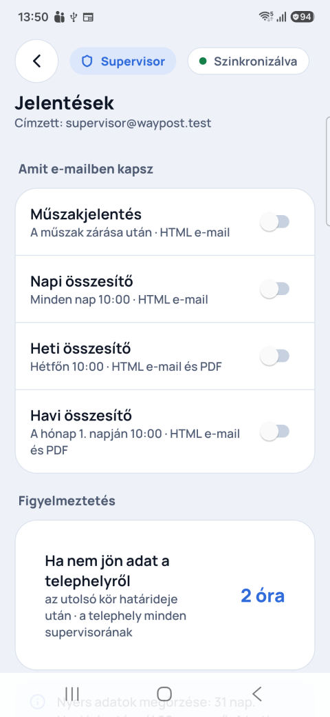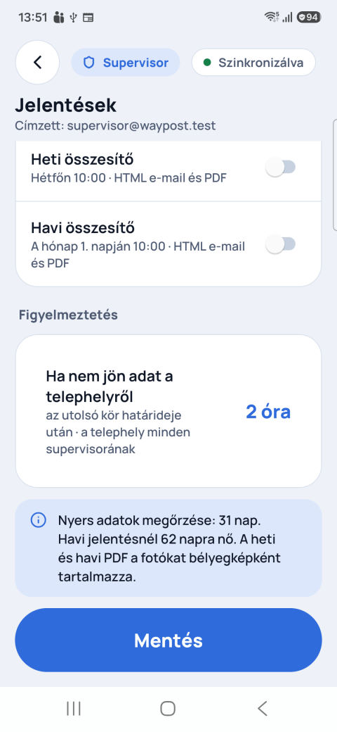
Itt azt állítod be, hogy te mit kapsz e-mailben erről a telephelyről. A beállítás a te feliratkozásodra vonatkozik, a többi supervisor maga dönt a sajátjáról.
Jelentés | Mikor | Formátum
Műszakjelentés | a műszak zárása után | HTML e-mail
Napi összesítő | minden nap 10:00 | HTML e-mail
Heti összesítő | hétfőn 10:00 | HTML e-mail és PDF
Havi összesítő | a hónap 1. napján 10:00 | HTML e-mail és PDF
A Figyelmeztetés a telephely minden supervisorának szól: e-mailt küld, ha az utolsó kör határideje után a beállított ideig (alapértelmezés: 2 óra) nem jön adat a telephelyről. Ilyenkor például lemerült vagy offline van a telephelyi telefon.
Adatmegőrzés: a nyers adatok (leolvasások, fotók) 31 napig maradnak meg. Ha a telephelyről havi jelentés is megy, ez 62 napra nő, hogy a havi PDF elkészülhessen. A heti és a havi PDF a fotókat bélyegképként tartalmazza.

2.9 A telephelyi telefon hozzárendelése
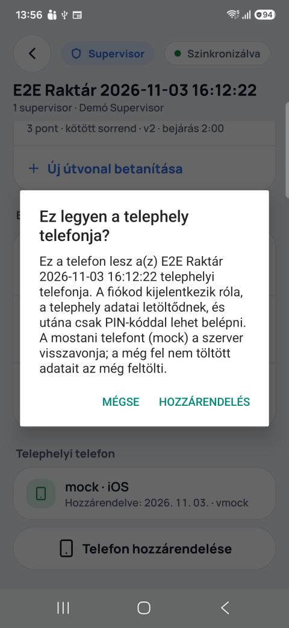
A telephelyi telefont az a telefon rendeli magához, amelyik a telephelyen marad:
- A telephelyi telefonon lépj be a supervisor fiókoddal (e-mail-cím, jelszó). Ehhez internet kell.
- Nyisd meg a telephelyet, és koppints a Telefon hozzárendelése gombra.
- Erősítsd meg a Hozzárendelés gombbal.
A hozzárendeléskor:
- a fiókod kijelentkezik erről a telefonról;
- a telephely adatai letöltődnek;
- utána ezen a telefonon csak PIN-kóddal lehet belépni.
Ha a telephelynek eddig másik telefonja volt, azt a szerver visszavonja. A régi telefon a még fel nem töltött adatait ezután is feltölti, de új rögzítést már nem fogad.
Példa – telefoncsere: a régi telefon kijelzője megrepedt. Az újon lépj be a fiókoddal, és rendeld hozzá a telephelyhez. A régi telefont hagyd bekapcsolva, internettel, amíg a szinkronjelzője nem mutatja, hogy minden felkerült.
Ha a hozzárendelés előtt még van el nem küldött módosításod, előbb azokat kell feltölteni: ellenőrizd a kapcsolatot, és próbáld újra.

2.10 Telefon beállítása
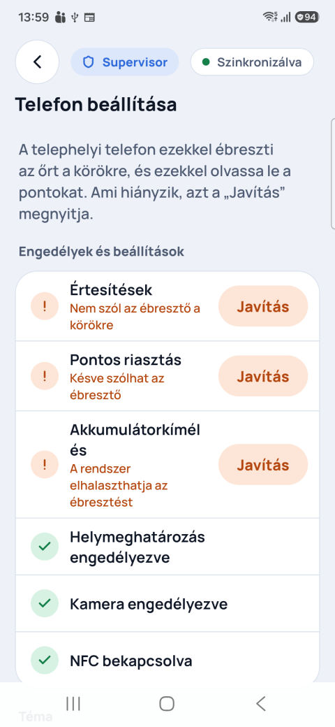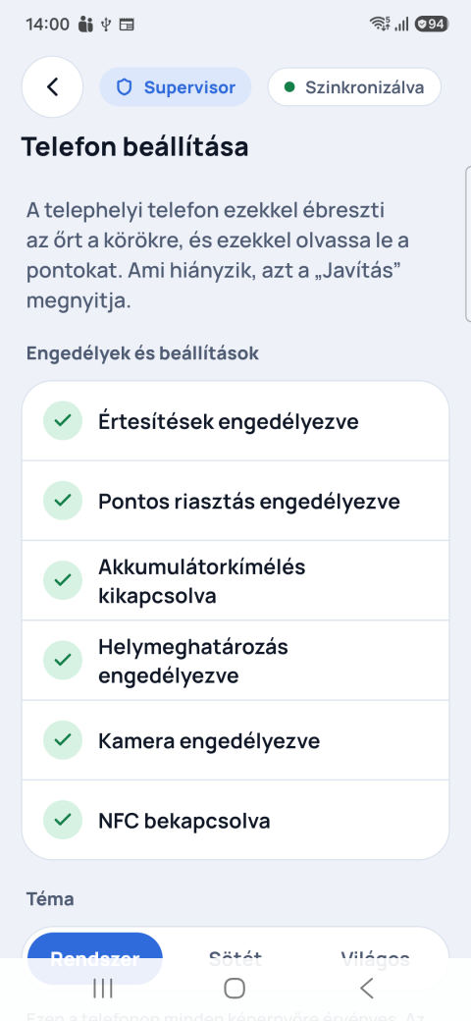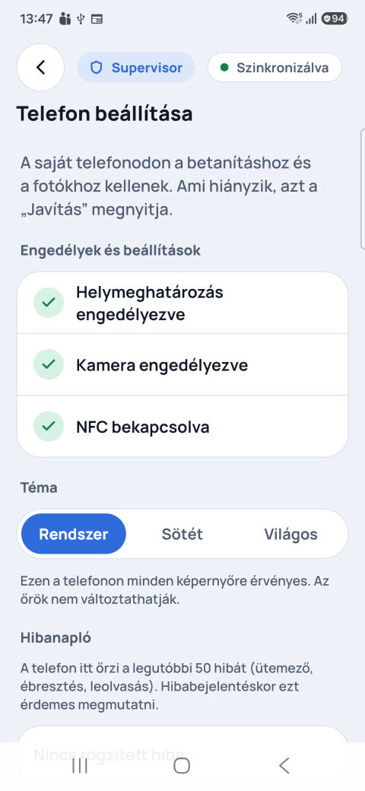
A fiókmenü Telefon beállítása pontja ellenőrzőlistát mutat. Ami hiányzik, annál a Javítás gomb megnyitja a rendszerbeállítást vagy kéri az engedélyt.
Beállítás | Miért kell | Ha hiányzik
Értesítések | az ébresztő ezzel szól | nem szól az ébresztő a körökre
Pontos riasztás (Android) | percre pontos ébresztés | késve szólhat az ébresztő
Akkumulátorkímélés kikapcsolva (Android) | a rendszer ne altassa el az appot | a rendszer elhalaszthatja az ébresztést
Helymeghatározás | a leolvasás helyét is rögzíti | a leolvasás helyadat nélkül rögzül
Kamera | QR-kód, fotók | nem olvasható QR-kód, és nem készülhet fotó
NFC | a címkék leolvasása | csak QR-kóddal lehet olvasni
A telephelyi telefon üzembe helyezésekor minden sor legyen zöld. A saját telefonodon csak a betanításhoz és a fotókhoz szükséges sorok jelennek meg.
Ugyanitt állítható a megjelenés (világos, sötét, a rendszer szerint), és itt látható a hibanapló (az utolsó 50 háttérhiba), ha a támogatás kéri.

2.11 Supervisor mód a telephelyi telefonon
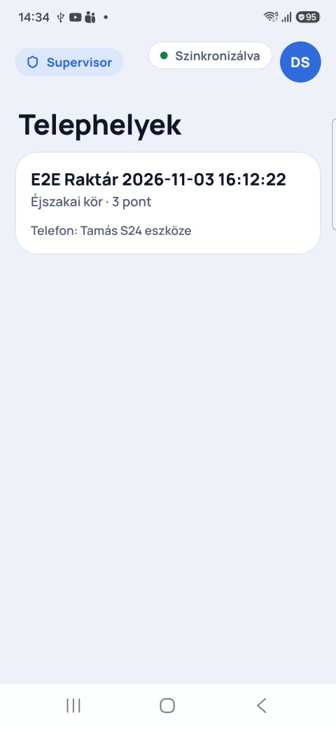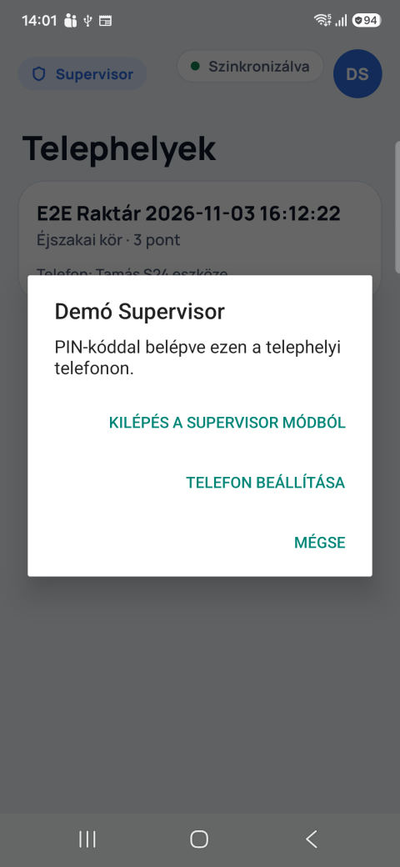
A telephelyi telefonon is dolgozhatsz supervisorként, például ha a helyszínen tanítasz be egy új pontot. A PIN-képernyőn add meg a saját PIN-kódodat (lásd: 2.4). A kód alapján az app tudja, hogy supervisor vagy, és a supervisor felületet nyitja meg.
A supervisor felületen ugyanazt látod, mint a saját telefonodon, de csak ezt az egy telephelyet. Ha végeztél, a fiókmenüben koppints a Kilépés a supervisor módból pontra: a telefon visszatér a PIN-képernyőre.

3. Őr

3.1 Belépés PIN-kóddal
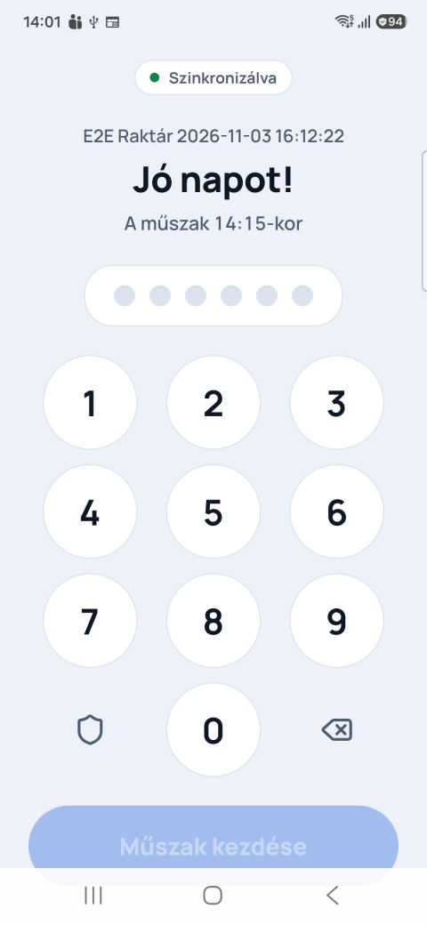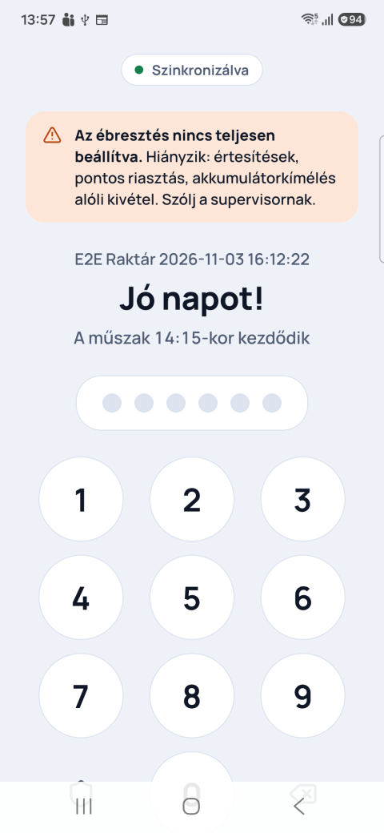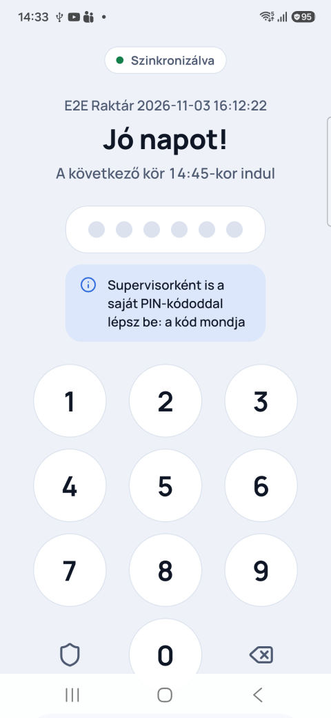
A telephelyi telefon mindig a PIN-képernyővel indul. Felül a köszöntés áll, alatta az, hogy mikor kezdődik a műszak, vagy mikor indul a következő kör.
- Írd be a 6 jegyű PIN-kódodat. Elgépelésnél a Törlés gombbal javíts.
- Koppints a Műszak kezdése gombra.
Hibás PIN-kód: 5 hibás próbálkozás után a telefon 5 percre zárol, és minden további hibás kód után kétszer olyan hosszan (10, 20, 40 perc …). A telefon újraindítása nem rövidíti le a zárolást.
Sárga figyelmeztetés a képernyő tetején („Az ébresztés nincs teljesen beállítva”): a telefon valamelyik beállítása hiányzik, ezért lehet, hogy nem szól az ébresztő. Szólj a supervisornak, ő a Telefon beállítása képernyőn javítja.
A pajzs ikon (Supervisor mód) a supervisoroknak szól: megmutatja, hogy ők is a saját PIN-kódjukkal lépnek be.

3.2 Műszakkezdés
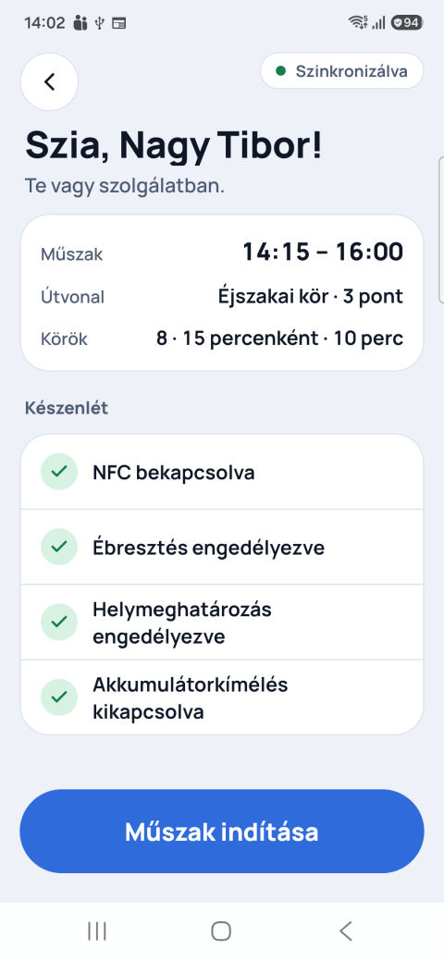
Belépés után az app összefoglalja a műszakot:
- Műszak: a műszak kezdete és vége;
- Útvonal: pl. Éjszakai kör · 3 pont;
- Körök: pl. óránként · 13 időpont · 5 perc;
- Készenlét: NFC, ébresztés, helymeghatározás, akkumulátorkímélés. Ha valamelyik piros, a Javítás gombbal rendbe teheted, vagy szólj a supervisornak.
Koppints a Műszak indítása gombra.
Váltás: ha az előző őr elfelejtette lezárni a műszakját, az app ezt most lezárja, és jelzi: „Kovács Béla műszakját lezártuk (átadás 06:00). Ez a jelentésben is látszik.”

3.3 A kezdőlap
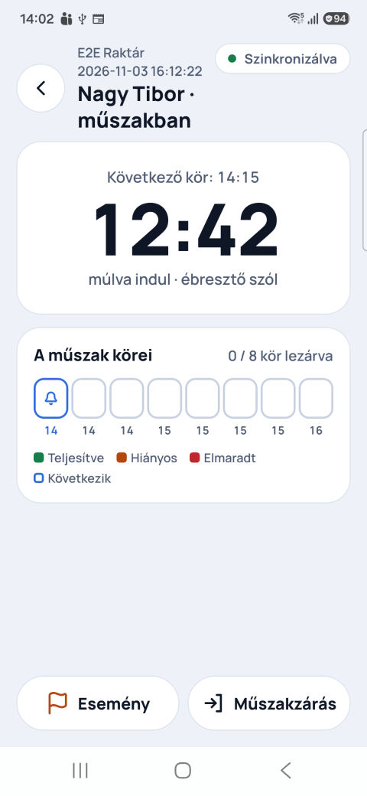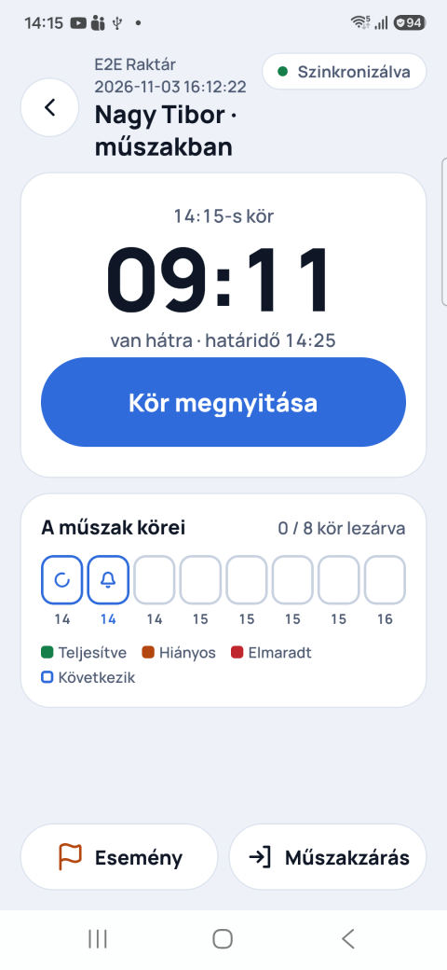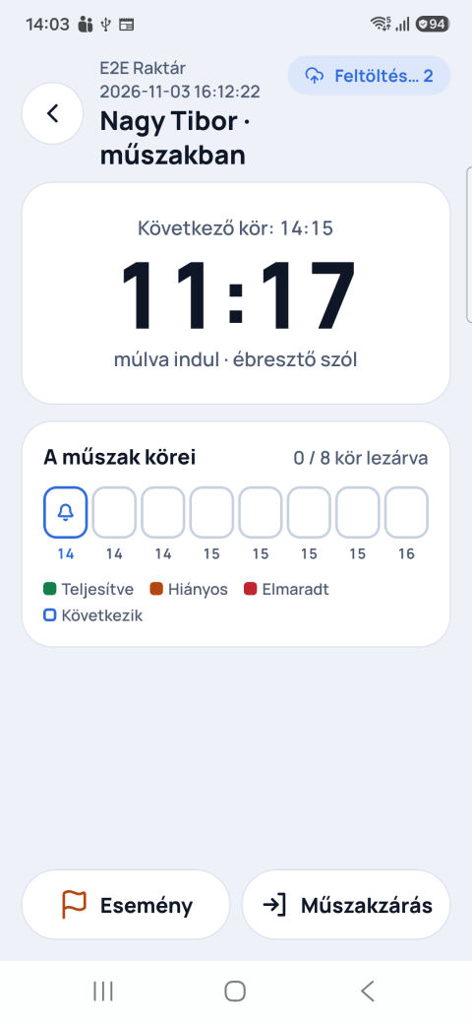
A műszak alatt ez a képernyő látszik:
- Következő kör: visszaszámlálás a következő kör indulásáig („12:42 múlva indul · ébresztő szól”). Futó körnél a hátralévő idő és a határidő látszik, alatta a Kör megnyitása gomb.
- A műszak körei: egy-egy négyzet minden körhöz, alatta az indulás órája.
Szín | Jelentés
zöld | Teljesítve: a határidőig minden pont megvan (a kézzel rögzített is számít)
narancs | Hiányos: a határidőig csak néhány pont lett meg
piros | Elmaradt: a határidőig egy pont sem lett leolvasva
kék keret | Következik
Alul két gomb van: Esemény (3.8) és Műszakzárás (3.9).
A telefont nyugodtan leteheted, és a képernyő kikapcsolhat: az ébresztő akkor is szól.

3.4 Ébresztés
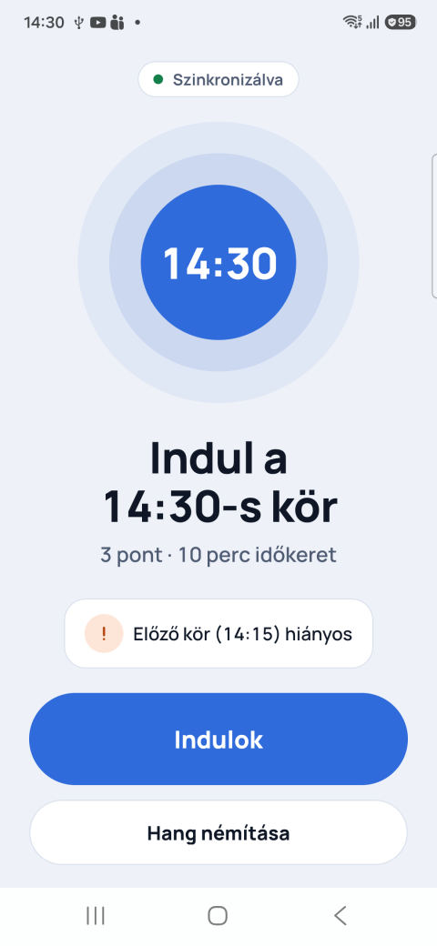
A kör indulásakor a telefon hangosan jelez, és megjelenik az ébresztés képernyője:
- melyik kör indul (pl. 14:15-s kör), hány pontból áll, és mekkora az időkerete;
- hogyan zárult az előző kör.
Koppints az Indulok gombra: megnyílik a kör. A Hang némítása csak a hangot kapcsolja ki, a kör ettől még vár rád.
A határidő a menetrend szerinti indulástól számít: a 14:15-s kör 10 perces időkerettel 14:25-ig tart, akkor is, ha csak 14:18-kor indulsz el. Ezért az ébresztés után ne várj. Azt, hogy hány perc alatt jártad be a kört, a telefon az első leolvasástól méri; ez a jelentésben látszik.
Ha a kör nem indul el, a telefon néhány perc múlva emlékeztet. Ha senki nincs belépve, az értesítés a PIN-kód megadására is kér.

3.5 A kör
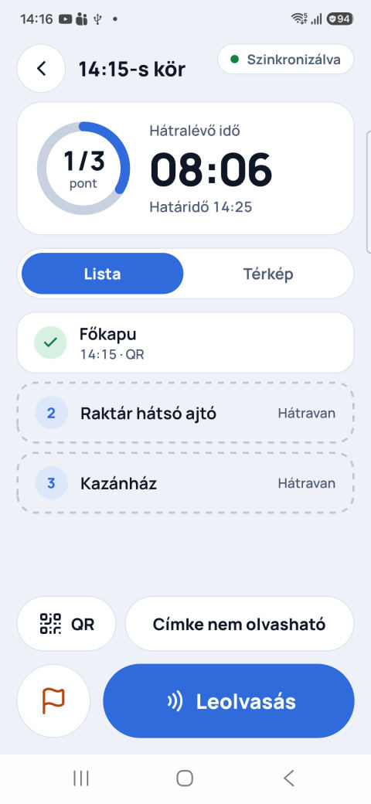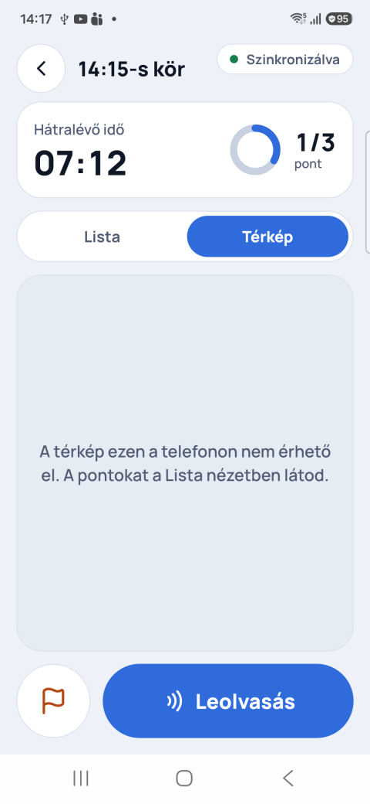
A kör képernyőjén felül a haladás (1/3 pont), a hátralévő idő és a határidő látszik. Alatta a pontok listája:
- ✓ a leolvasott pont, mellette az idő és a módja (pl. 14:15 · QR);
- szaggatott keret: hátravan;
- kötött sorrendnél a sorszám mutatja, melyik pont jön.
Leolvasás NFC-vel: menj a ponthoz, és érintsd a telefon hátát a címkéhez. Amíg a kör képernyője nyitva van, gomb nélkül is olvas. A Leolvasás gomb megmutatja, hova kell érinteni, és ha az NFC ki van kapcsolva, bekapcsolja.
Leolvasás QR-kóddal: koppints a QR gombra, és tartsd a pont QR-kódját a keretbe.
A Térkép fül a pontokat és a megtett utat mutatja, ha a telefonon elérhető a térkép és a pontok helye rögzítve van. Ha nem, a térkép helyén üzenet áll; ilyenkor használd a Lista nézetet.
A bal alsó zászló gombbal eseményt rögzíthetsz (3.8), a Címke nem olvasható gombbal pedig kézzel rögzítheted a pontot (3.7).
A kör magától lezárul: azonnal, amikor minden pont megvan, különben a határidőnél.

3.6 Mit jelez a telefon leolvasáskor?
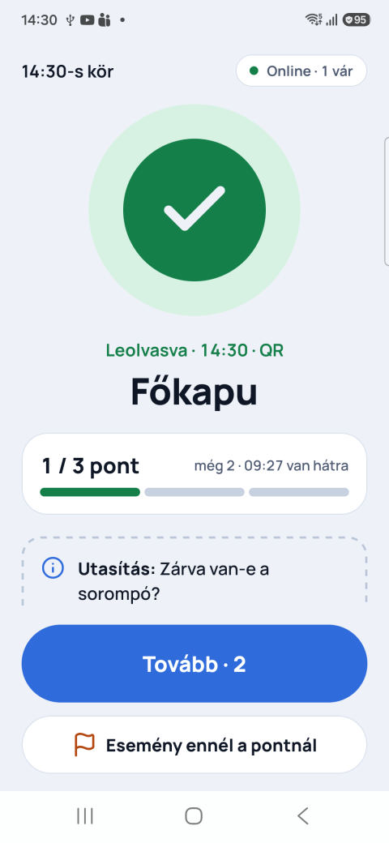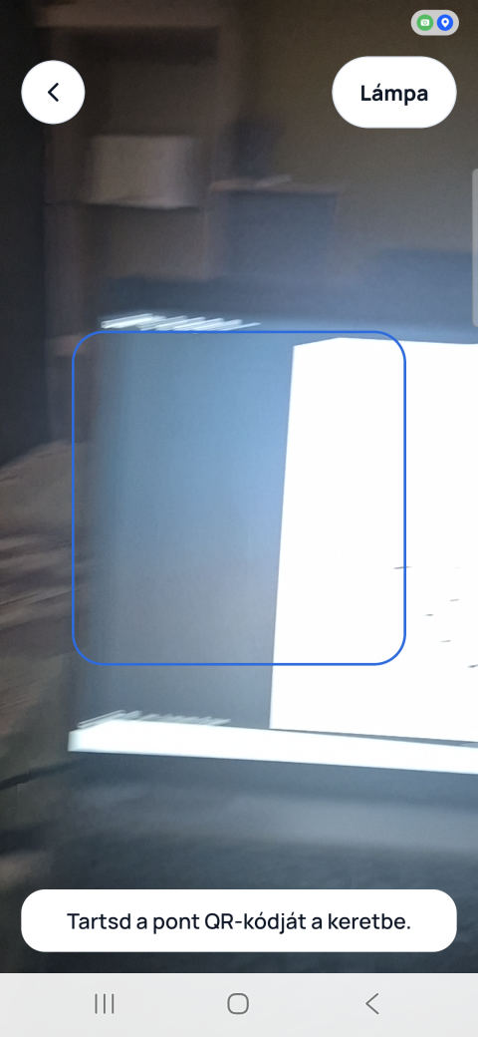
Minden leolvasás után a telefon rezeg és hangot ad, és egy rövid képernyő mutatja az eredményt:
Eredmény | Mit látsz | Mi a teendő
Sikeres (zöld) | a pont neve, Leolvasva · 14:15 · QR, a haladás (1 / 3 pont), és ha van, a supervisor utasítása | hajtsd végre az utasítást; a képernyő néhány másodperc múlva magától eltűnik (Tovább)
Már leolvasva | Már leolvasva 14:15-kor | semmi: ez a pont ebben a körben már megvan, új leolvasás nem keletkezett
Rossz sorrend (kötött sorrendnél) | Leolvastad: Kazánház · Következő lett volna: Raktár hátsó ajtó | koppints az Értem, tovább gombra; a kihagyott pontot ezután is leolvashatod, de az eltérés a jelentésben látszik
Ismeretlen címke | Ez a címke nem tartozik ehhez az útvonalhoz | keresd meg a pont saját címkéjét (Újra próbálom); ha az sérült, válaszd a Sérült címke – kézi rögzítés lehetőséget
Körön kívül | Ez a pont most egyik nyitott körhöz sem tartozik | semmi: a leolvasás körön kívüliként rögzült, a kört nem befolyásolja
Példa a sorrendre: az Éjszakai kör kötött sorrendje Főkapu → Raktár hátsó ajtó → Kazánház. Ha a Főkapu után a Kazánházat olvasod le, a telefon Rossz sorrend jelzést ad. A leolvasás rögzül, a Raktár hátsó ajtót ezután is leolvashatod. A kör így is teljesítve lehet, a jelentés pedig megjelöli a sorrendeltérést.

3.7 Kézi rögzítés: ha a címke nem olvasható
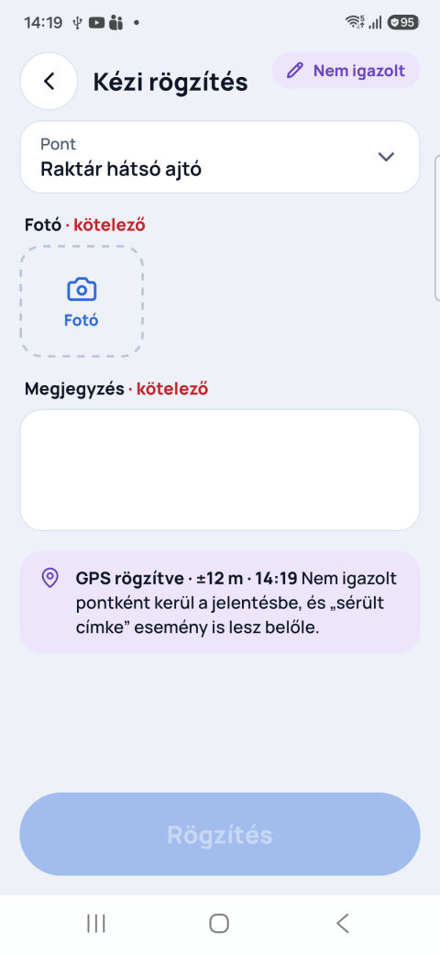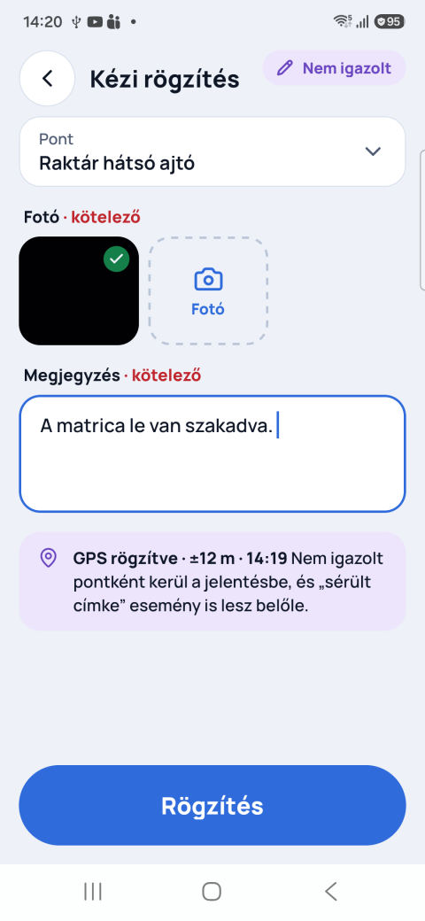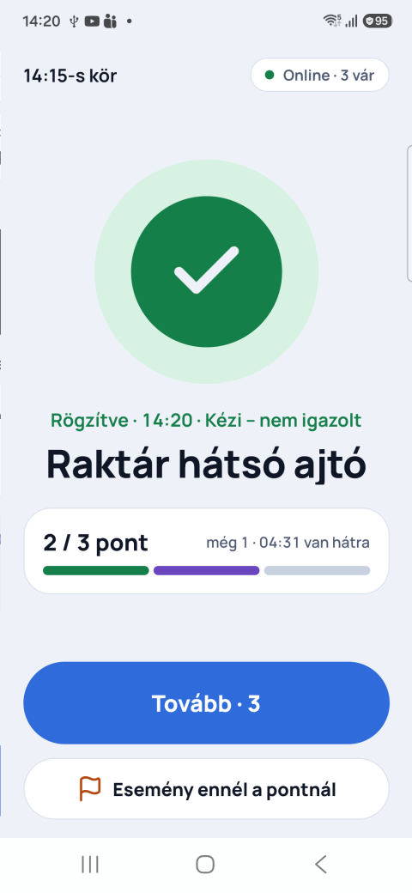
Ha egy pont címkéje leszakadt vagy megsérült, és a QR-tartalék sem olvasható:
- A kör képernyőjén koppints a Címke nem olvasható gombra.
- Pont: válaszd ki, melyik pontnál vagy.
- Fotó: fényképezd le a pontot vagy a sérült címkét (kötelező).
- Megjegyzés: írd le röviden, mi történt (kötelező), pl. A címke le van szakadva, a ragasztó maradt a falon.
- Koppints a Rögzítés gombra.
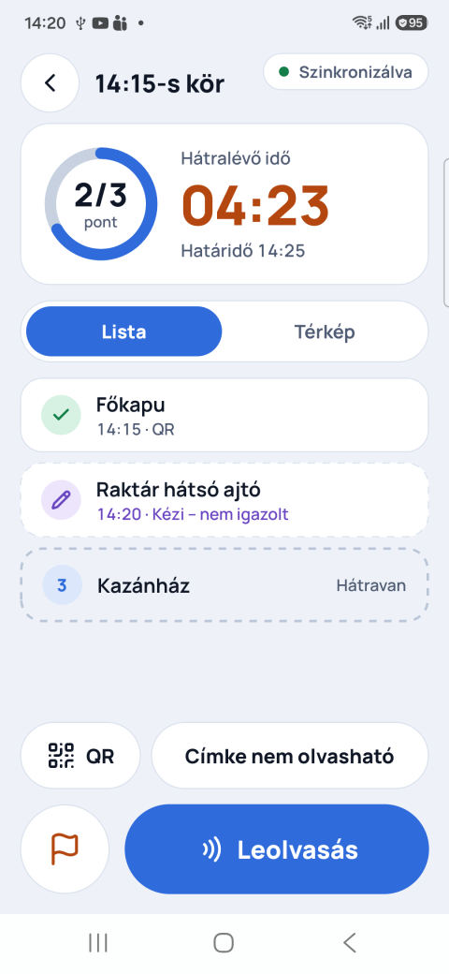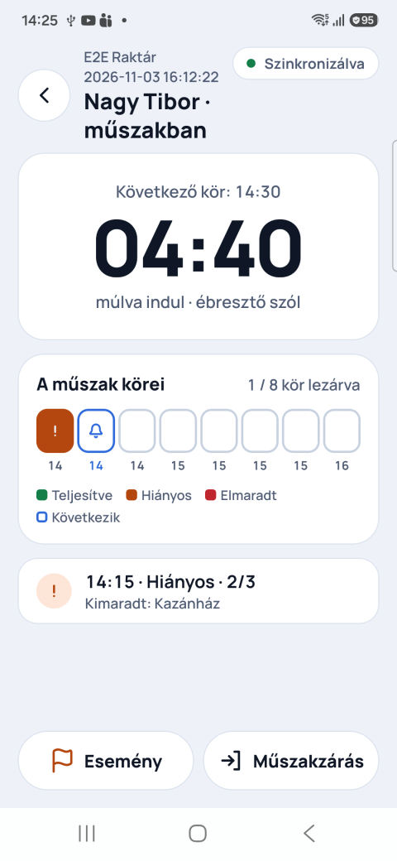
A pont „Kézi – nem igazolt” jelöléssel kerül a körbe és a jelentésbe. Ebből a supervisor egy „Sérült címke” eseményt is kap, hogy cserélje ki a címkét.

3.8 Esemény rögzítése
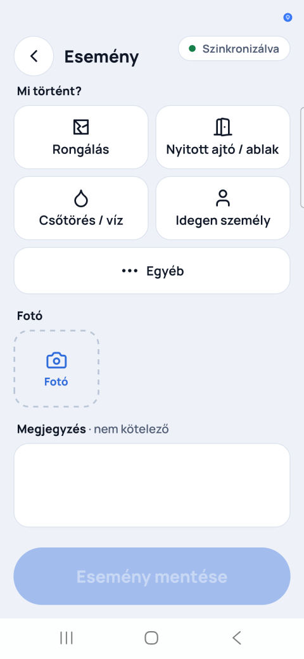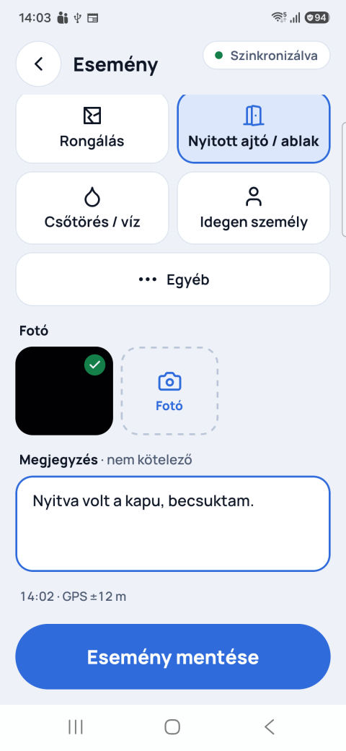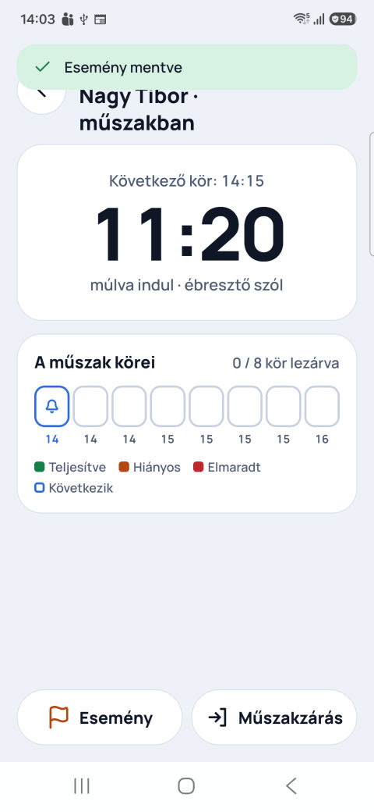
Ha a járőrözés közben valami rendellenességet találsz, rögzítsd eseményként. Eseményt a kezdőlapról (Esemény), a kör képernyőjéről (zászló gomb), vagy közvetlenül egy leolvasás után (Esemény ennél a pontnál) rögzíthetsz.
- Mi történt? Válassz kategóriát:
  - Rongálás
  - Nyitott ajtó / ablak
  - Csőtörés / víz
  - Idegen személy
  - Egyéb
- Készíts fotót, és írj megjegyzést.
- Koppints az Esemény mentése gombra.
Az esemény automatikusan megkapja az időt, a GPS-helyet és a legközelebbi pontot.
Példa: Nyitott ajtó / ablak – „A raktár hátsó ajtaja nyitva volt, a zár nem sérült. Bezártam.” + fotó az ajtóról.
Az esemény internet nélkül is mentődik („Esemény mentve – feltöltésre vár”). A supervisor a műszakjelentésben látja.
Az esemény rögzítése nem helyettesíti a riasztást! Vészhelyzetben (betörés, tűz, baleset) előbb hívd a 112-t és a supervisort, és csak utána rögzítsd az eseményt.

3.9 Műszakzárás
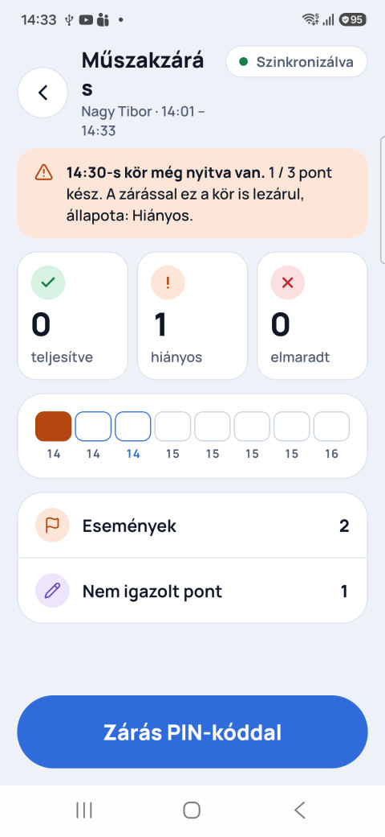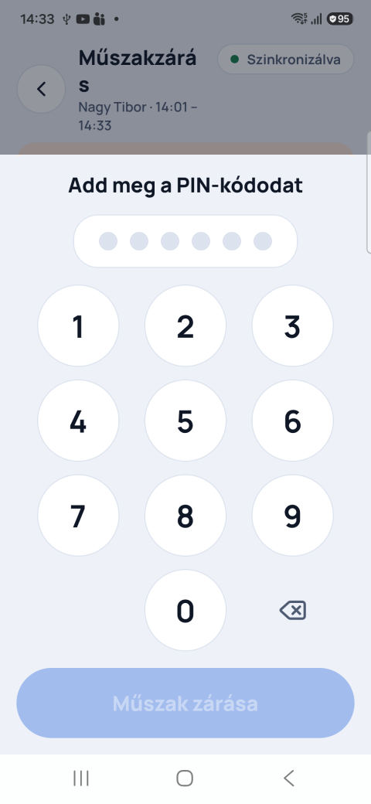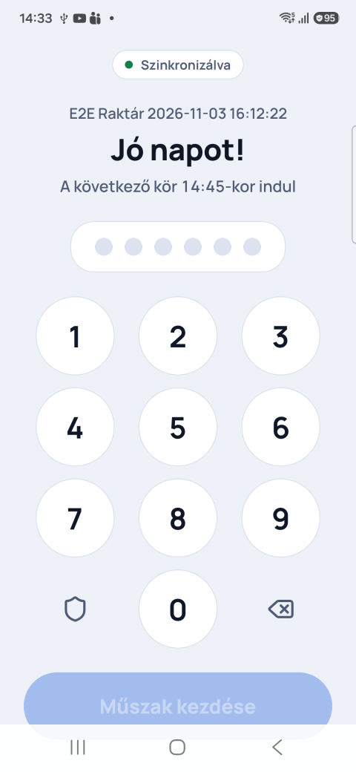
A műszak végén koppints a kezdőlapon a Műszakzárás gombra. Az összesítő mutatja:
- hány kör lett teljesítve, hiányos és elmaradt;
- az eseményeket és a nem igazolt (kézzel rögzített) pontokat;
- ha egy kör még nyitva van, azt is (pl. „14:30-s kör még nyitva van. 1 / 3 pont kész. A zárással ez a kör is lezárul, állapota: Hiányos.”).
Koppints a Zárás PIN-kóddal gombra, add meg a PIN-kódodat, és erősítsd meg a Műszak zárása gombbal. A telefon visszatér a PIN-képernyőre, jöhet a következő őr.
Ha még vannak feltöltésre váró tételek, a jelentés a feltöltés után megy ki a supervisornak, akkor is, ha már zártál. A telefont ne kapcsold ki, és hagyd a telephelyen.
Ha a műszak végén elfelejtenéd a zárást, a műszak magától lezárul a nap utolsó körének határideje után 60 perccel. Az időpontot a kezdőlap az utolsó kör után mutatja, például a 20:00–08:00 óránkénti, 5 perces menetrendnél: „A műszak 09:05-kor automatikusan zárul.” Ha előbb a következő őr lép be, a váltáskor zárul le.

4. Gyakori kérdések, hibaelhárítás
Nem szólt az ébresztő. A supervisor nyissa meg a telephelyi telefonon a Telefon beállítása képernyőt (2.10), és javítsa a piros sorokat. Androidon a leggyakoribb ok, hogy az akkumulátorkímélés nincs kikapcsolva vagy a pontos riasztás nincs engedélyezve. A telefon hangereje se legyen nullán.
A telefon nem olvassa a címkét.
- Ellenőrizd, hogy be van-e kapcsolva az NFC (a Leolvasás gomb bekapcsolja).
- A telefon hátának közepét érintsd a címkéhez, és tartsd ott egy másodpercig. A tok, a fém felület vagy egy mágneses tartó gyengítheti a jelet.
- Ha a pontnál van QR-tartalék, használd a QR gombot.
- Ha egyik sem megy: Címke nem olvasható (3.7).
„Szinkronhiba · újra” látszik. A telefon magától újrapróbálja, adat nem vész el. Ha tartósan fennmarad, ellenőrizd az internetkapcsolatot (mobilnet, Wi-Fi). Ha a szinkron részleteiben „A szerver nem fogadta el a telefon azonosítását” áll, szólj a supervisornak.
„Offline · 12 vár” – baj ez? Nem: minden működik tovább, a tételek a kapcsolat visszatérésekor feltöltődnek. Ha viszont órákig így marad, a supervisor figyelmeztető e-mailt kap.
„A telephely adatai még nem érkeztek meg erre a telefonra.” A frissen hozzárendelt telefonnak egyszer szinkronizálnia kell. Kapcsold be az internetet, és várj, amíg a jelző Szinkronizálva lesz.
Az őr elfelejtette a PIN-kódját. A supervisor az Őrök és PIN-kódok képernyőn Új PIN-kódot generál neki (2.4). A régi kódot nem lehet visszanézni.
„Túl sok hibás PIN-kód. Újra próbálhatod … múlva.” Várd meg a zárolás végét; a telefon újraindítása nem segít. Ha sürgős, a supervisor a saját PIN-kódjával sem tud belépni, amíg a zárolás tart, ezért gépelj óvatosan.
„Lépj be újra” üzenet a supervisor telefonján. A belépésed lejárt. Lépj be újra: a még el nem küldött módosításaid megmaradnak, és utána felkerülnek.
„Ezt a telefont egy másik váltotta fel a telephelyen.” A telephelyhez új telefont rendeltek. Ez a telefon még feltölti a maradék adatait, utána már nem használható a telephelyen.
Hol látom a hibákat, ha a támogatás kéri? Fiókmenü → Telefon beállítása → Hibanapló: az utolsó 50 háttérhiba, időponttal.

